LAPORAN PRAKTIKUM

**POSTTEST (…)**

**ALGORITMA PEMROGRAMAN LANJUT**



**Disusun oleh:**

**Nama (2409106XXX)**

**Kelas (XX ‘XX)**

**PROGRAM STUDI INFORMATIKA**

**UNIVERSITAS MULAWARMAN**

**SAMARINDA**

**2025**

# 

# 1. Flowchart

*(Pada bagian ini, Anda diminta untuk melampirkan flowchart yang menggambarkan alur logika program, mulai dari input, proses, hingga output. Pastikan flowchart dibuat dengan simbol yang sesuai untuk mempermudah pemahaman.)*

**Catatan:**

* Jika flowchart terlalu panjang + ribet pakai **on-page atau off-page reference** untuk memecah fiturnya biar ga burem karena kepanjangan.

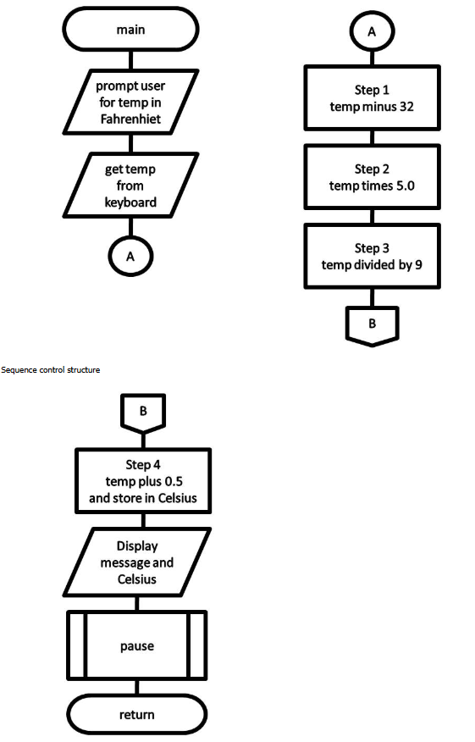

# 2. Analisis Program

*(Tuliskan secara ringkas tujuan dan fungsi/manfaat utama dari program yang dibuat.)*

# 3. Source Code

*(Pada bagian ini, sertakan hanya bagian kode yang berisi fitur penting dari program. Tidak perlu memasukkan seluruh kode, cukup bagian yang relevan dengan fungsionalitas utama.)*

**Catatan:**

* **Gunakan ekstensi Code Blocks di Google Docs** untuk menampilkan kode dengan format yang lebih rapi.
* Unduh dan instal ekstensi di sini:  
  [**Code Blocks - Google Workspace Marketplace**](https://workspace.google.com/marketplace/app/code_blocks/100740430168)
* **Jangan gunakan tabel** untuk menampilkan kode program.
* Untuk **Source Code Font Uk : 10**
* Gunakan **“Language”** dan **“Theme”** yang sudah ditentukan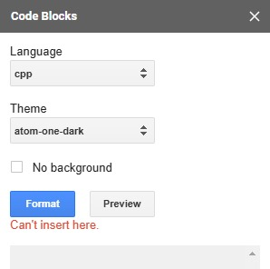

**Contoh Format dalam Laporan:**

### **A. Fitur Tambah Data**

Fitur ini digunakan untuk menambahkan data baru ke dalam array. Data yang ditambahkan berupa ID dan nama.

**Source Code:**

| void tambahData(int &jumlah, int id[], string nama[]) {  cout << "Masukkan ID: ";  cin >> id[jumlah];  cout << "Masukkan Nama: ";  cin.ignore();  getline(cin, nama[jumlah]);  jumlah++;  cout << "Data berhasil ditambahkan!\n";  string username; } |
| --- |

# 4. Uji Coba dan Hasil Output

*(Sertakan tangkapan layar atau hasil output dari program setelah dijalankan.)*

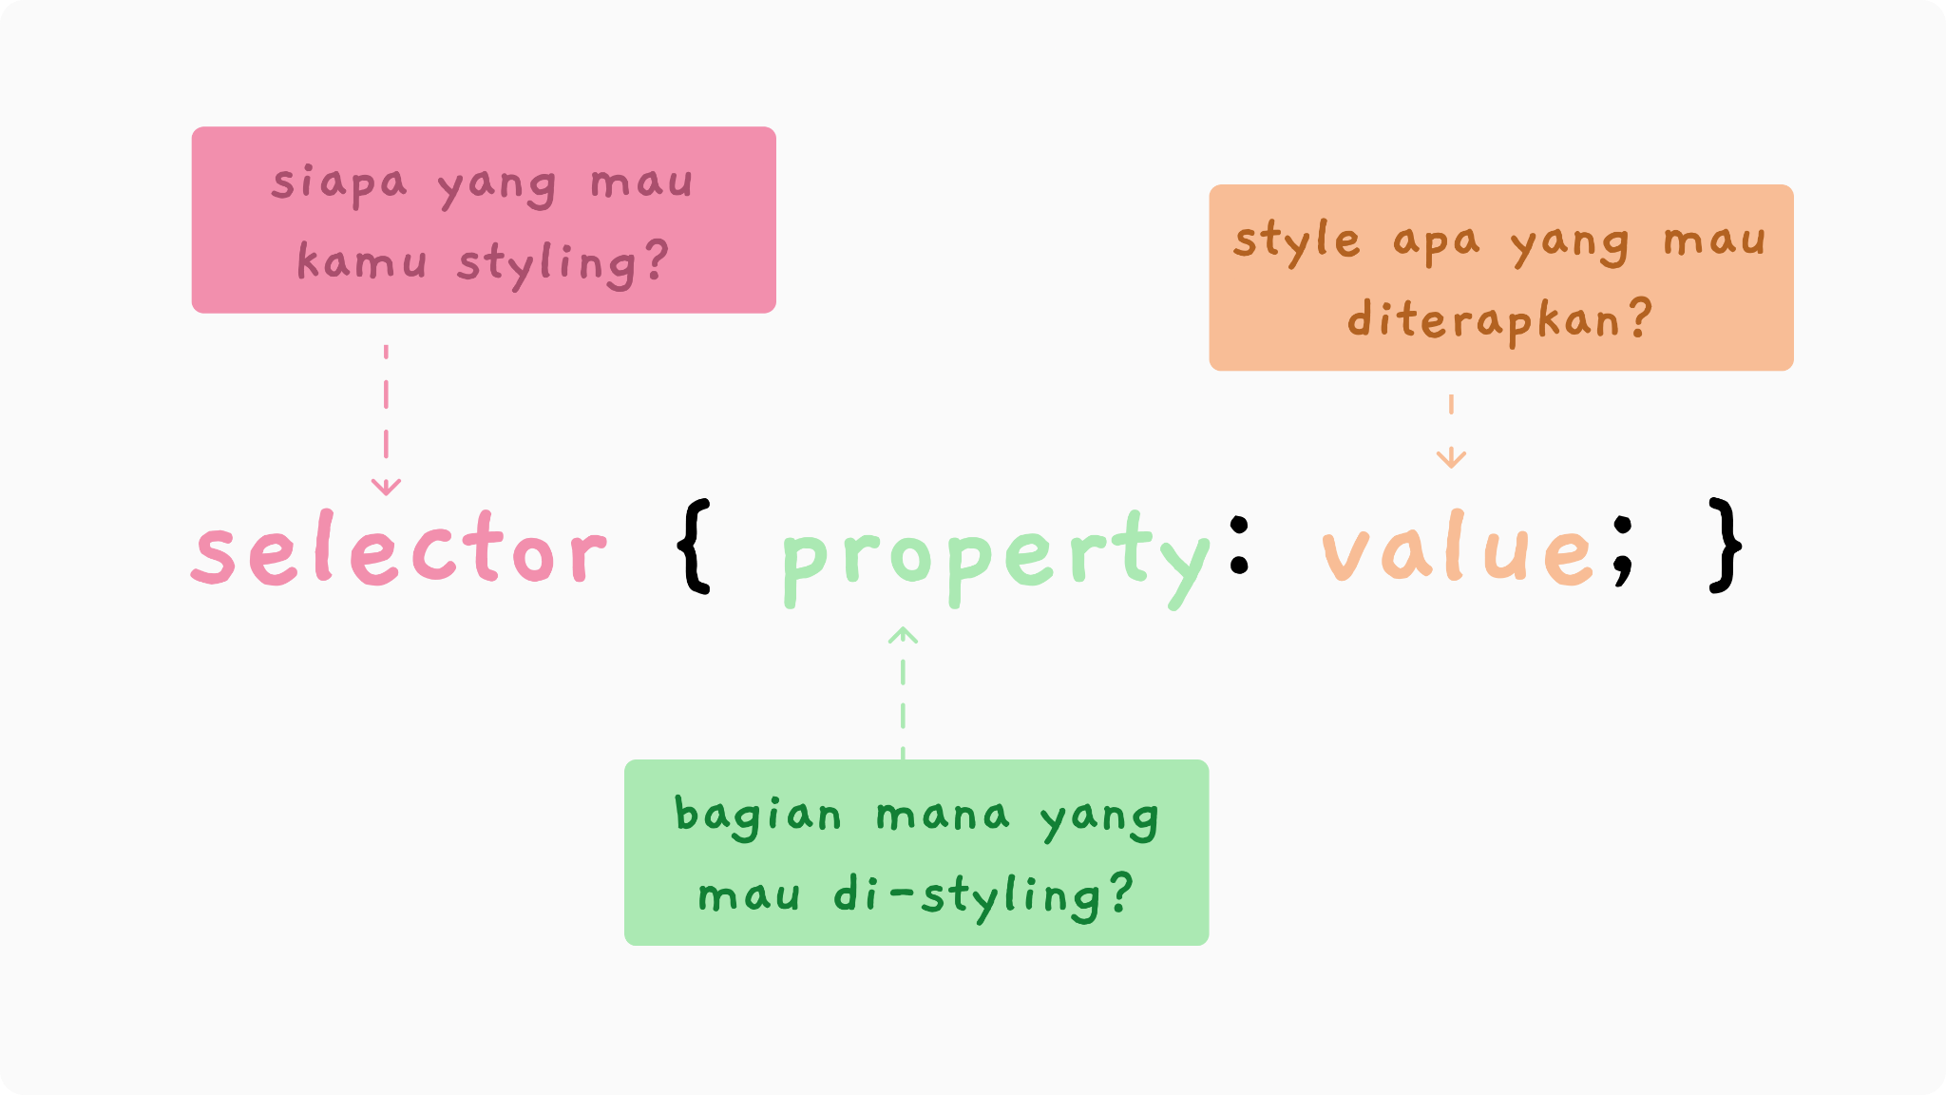

Gambar 4.1 Contoh

Gambar <nomor bab>.[index] <judul-gambar>

# 5. Langkah-Langkah Git pada VSCode

*(Sertakan tangkapan layar dari langkah-langkah git [lokal] sampai ke github [cloud].)*